网关模块LEN485-T拨码要设置为1

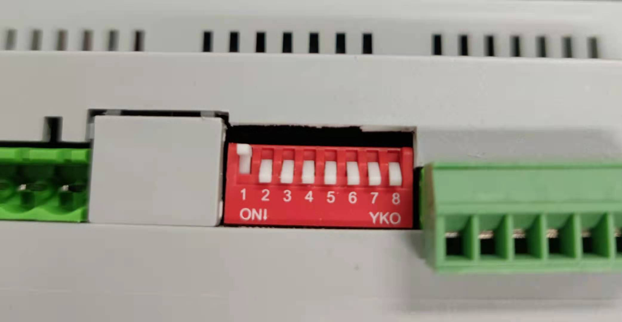

第1个12路开关模块LRC1220设置为0

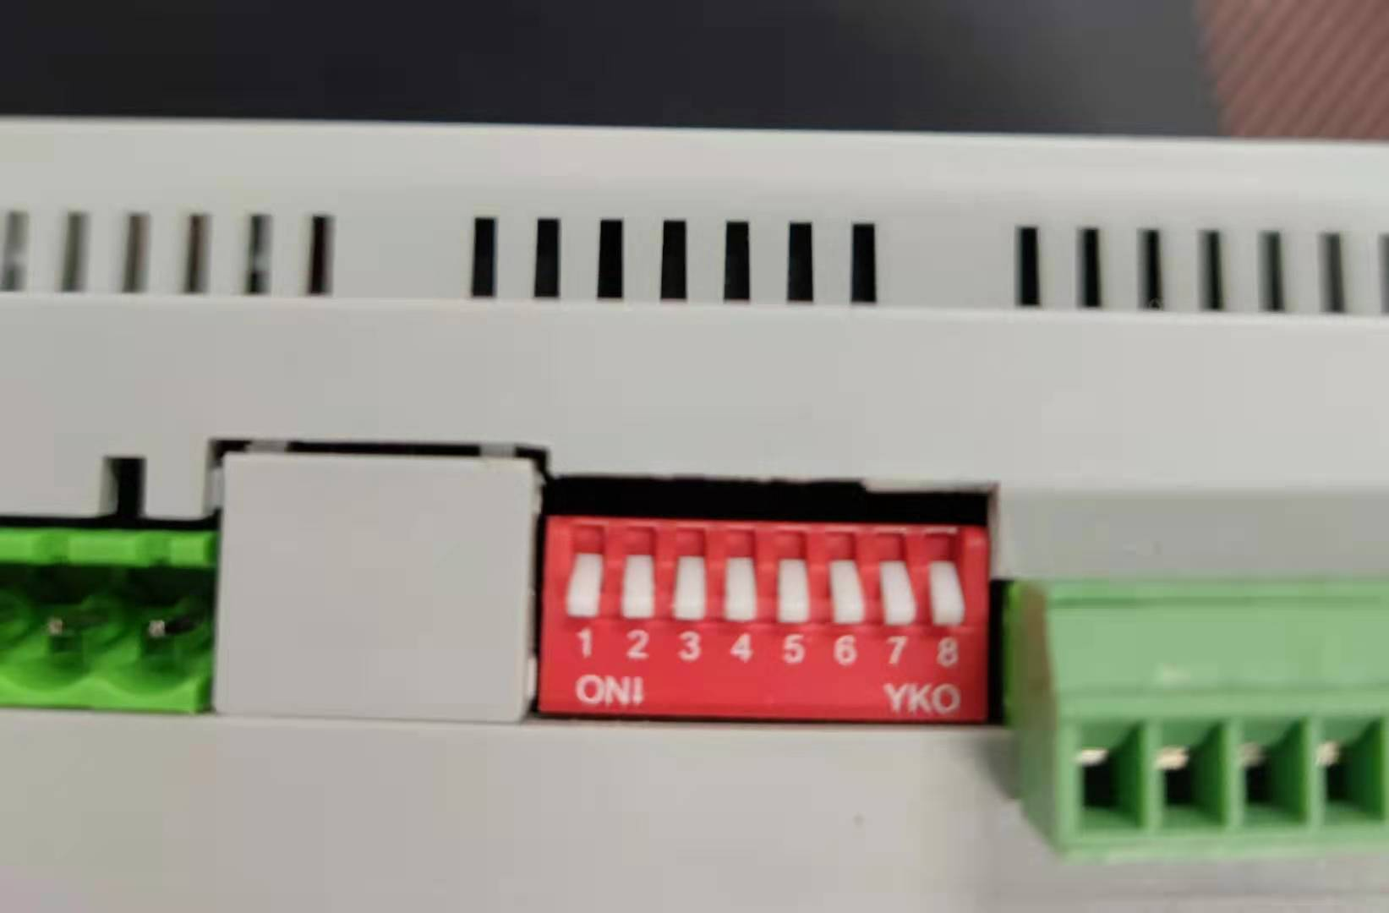

第2个12路开关模块LRC1220设置为1



Modbus协议

|  |  |
| --- | --- |
|  | 0号开关模块 |
| 第1回路开 | 01 06 00 00 00 01 48 0A |
| 第1回路关 | 01 06 00 00 00 00 89 CA |
| 第2回路开 | 01 06 00 01 00 01 19 CA |
| 第2回路关 | 01 06 00 01 00 00 D8 0A |
| 第3回路开 | 01 06 00 02 00 01 E9 CA |
| 第3回路关 | 01 06 00 02 00 00 28 0A |
| 第4回路开 | 01 06 00 03 00 01 B8 0A |
| 第4回路关 | 01 06 00 03 00 00 79 CA |
| 第5回路开 | 01 06 00 04 00 01 09 CB |
| 第5回路关 | 01 06 00 04 00 00 C8 0B |
| 第6回路开 | 01 06 00 05 00 01 58 0B |
| 第6回路关 | 01 06 00 05 00 00 99 CB |
| 第7回路开 | 01 06 00 06 00 01 A8 0B |
| 第7回路关 | 01 06 00 06 00 00 69 CB |
| 第8回路开 | 01 06 00 07 00 01 F9 CB |
| 第8回路关 | 01 06 00 07 00 00 38 0B |
| 第9回路开 | 01 06 00 08 00 01 C9 C8 |
| 第9回路关 | 01 06 00 08 00 00 08 08 |
| 第10回路开 | 01 06 00 09 00 01 98 08 |
| 第10回路关 | 01 06 00 09 00 00 59 C8 |
| 第11回路开 | 01 06 00 0A 00 01 68 08 |
| 第11回路关 | 01 06 00 0A 00 00 A9 C8 |
| 第12回路开 | 01 06 00 0B 00 01 39 C8 |
| 第12回路关 | 01 06 00 0B 00 00 F8 08 |
| 全开 | 01 10 00 00 00 0C 18 00 01 00 01 00 01 00 01 00 01 00 01 00 01 00 01 00 01 00 01 00 01 00 01 54 13 |
| 全关 | 01 10 00 00 00 0C 18 00 00 00 00 00 00 00 00 00 00 00 00 00 00 00 00 00 00 00 00 00 00 00 00 92 DF |

|  |  |
| --- | --- |
|  | 1号开关模块 |
| 第1回路开 | 01 06 00 0C 00 01 88 09 |
| 第1回路关 | 01 06 00 0C 00 00 49 C9 |
| 第2回路开 | 01 06 00 0D 00 01 D9 C9 |
| 第2回路关 | 01 06 00 0D 00 00 18 09 |
| 第3回路开 | 01 06 00 0E 00 01 29 C9 |
| 第3回路关 | 01 06 00 0E 00 00 E8 09 |
| 第4回路开 | 01 06 00 0F 00 01 78 09 |
| 第4回路关 | 01 06 00 0F 00 00 B9 C9 |
| 第5回路开 | 01 06 00 10 00 01 49 CF |
| 第5回路关 | 01 06 00 10 00 00 88 0F |
| 第6回路开 | 01 06 00 11 00 01 18 0F |
| 第6回路关 | 01 06 00 11 00 00 D9 CF |
| 第7回路开 | 01 06 00 12 00 01 E8 0F |
| 第7回路关 | 01 06 00 12 00 00 29 CF |
| 第8回路开 | 01 06 00 13 00 01 B9 CF |
| 第8回路关 | 01 06 00 13 00 00 78 0F |
| 第9回路开 | 01 06 00 14 00 01 08 0E |
| 第9回路关 | 01 06 00 14 00 00 C9 CE |
| 第10回路开 | 01 06 00 15 00 01 59 CE |
| 第10回路关 | 01 06 00 15 00 00 98 0E |
| 第11回路开 | 01 06 00 16 00 01 A9 CE |
| 第11回路关 | 01 06 00 16 00 00 68 0E |
| 第12回路开 | 01 06 00 17 00 01 F8 0E |
| 第12回路关 | 01 06 00 17 00 00 39 CE |
| 全开 | 01 10 00 0C 00 0C 18 00 01 00 01 00 01 00 01 00 01 00 01 00 01 00 01 00 01 00 01 00 01 00 01 49 D3 |
| 全关 | 01 10 00 0C 00 0C 18 00 00 00 00 00 00 00 00 00 00 00 00 00 00 00 00 00 00 00 00 00 00 00 00 8F 1F |